День Беларуси 23.07.2020 года
Этот день начался с беседы « Малая Родина – большое будущее». Ребята участвовали в конкурсе рисунков «Мои идеи для малой Родины».
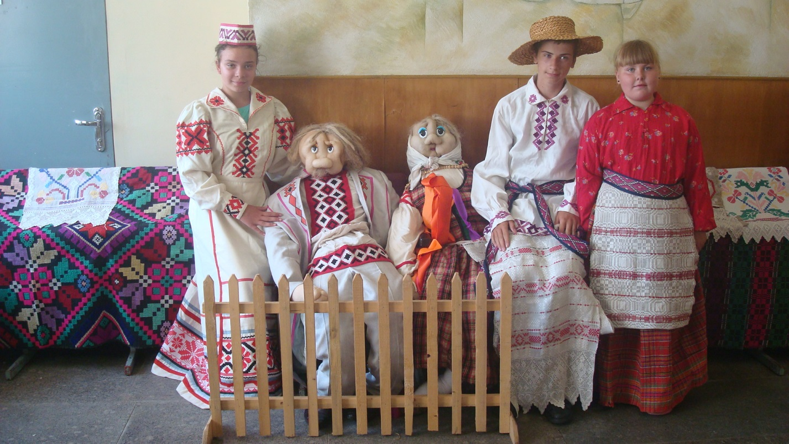
Во второй половине дня был проведён спортивный турнир «Делай с нами, делай , как мы, делай лучше нас».
